ورقة عمل في فهم المقروء للصف الأول

اقرأ الجمل التالية ثم اجب عن الأسئلة التي تليها:-
نامَت نادِرَة في سَريرها

1) مَنْ نامَ في سريرهِ ؟
______ نامَت في سَريرِها.
2) أين نامَت نادِرَة ؟
نامَت نادِرَة _______________________________.
رَسَمَ ناهي هَرَم وَهُدْهُد

1) مَن رَسَمَ هَرَم وَهُدْهُد ؟
_______رَسَمَ هَرَم وهُدهُد

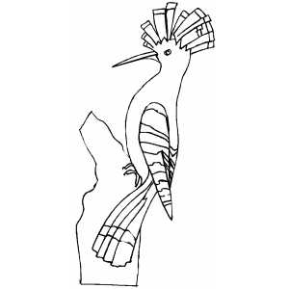

اقرأ الجمل التالية ثم أجِب عن الأسئلة بِوَضْعِ دائرة حَوْلَ رَقْم الإجابة الصّحيحة.
1)
حَرَثَ الفَلاح حَقْلَهُ وَزَرَعَهُ حُبوب قَمح

حَرَثَ الفَلاح :-
1) بُسْتانَهُ 2) حَقلَهُ 3) حَديقَتَهُ

زَرَعَ الفَلاحُ حَقلَهُ :-
1) حُبوب عَدَس 2) حُبوب ذُرَة 3) حُبوب قَمح
عِندَ ماهِر مُهر سَريع
2)

عِندَ ماهِر :-
1) هِر 2) فَأْر 3) مُهر

مُهْرُ ماهِر :-
) أبْيض 2) سَريع 3) سَمين1

تَعَلّمت فاتنة في جامِعة القُدس
3)

1- تعلّمَت فاتنة في :-
1)جامعة حَيفا 2) جامعة تل أبيب 3) جامعة القُدس

2- جمع كلمة جامعة:-
1)جوامع 2) جامِعات 3) أجمعين

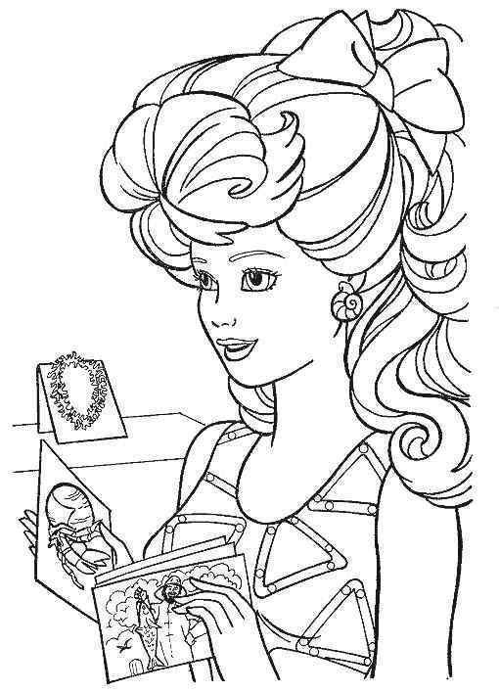

ورقة عمل في فهم المقروء للصف الأول
رتب الجمل المبعثرة التالية ترتيبًا صحيحًا .
1)البَحْرِ – في – سَبَحَ – حامِد .
_____________________________________.
2) في- غُرْفَتِهِ – نامَ – خَليل.
_____________________________________.
3) الجَريدةِ – قَرَأَ – في – حاتِم .
_____________________________________.
4) سَناء – خاتِم – وَغالي – جَميل .
_____________________________________.
5) خالِد – سَريرَهُ – رَتَّبَ .
_____________________________________.
6) بِنْت – سَميرةُ – جَميلَة – وَمُهَذّبَة .
_____________________________________.

